

|  |
| --- |
| Projet Qualité Gestion Des Risques  Construisons ensemble les repères  pour sécuriser les organisations |
| PLAN LOCAL DE MAÎTRISE  D’UNE ÉPIDÉMIE EN EMS |

JUIN 2022

Table des matières

PREAMBULE 4

CADRE REGLEMENTAIRE ET DOCUMENTATION 5

OBJECTIF 6

METHODOLOGIE 7

LE JOUR D’AVANT : PRÉPARER LA RÉPONSE 8

LE JOUR J : GÉRER L’EPISODE 9

LE JOUR D’APRES : RETOUR SUR L’EPISODE (RETEX) 11

Annexe A - Dispositif de signalement (interne & externe) 12

Annexe B – Précautions standard & complémentaires 13

Annexe C – Documenter l’épisode : fiche de recensement des cas 14

Annexe D – Documenter l’épisode : construire la courbe épidémique 15

Annexe E – Check-list 16

# 

# PREAMBULE

Les Etablissements Médico-Sociaux (EMS) sont des substituts du domicile. Ils sont, de fait, des lieux d’hébergement collectifs qui offrent aux personnes accueillies, selon leur projet personnalisé, un accompagnement dans les gestes de la vie courante, des soins techniques et des activités de maintien de la vie sociale. Ces éléments justifient la prise en compte du risque infectieux pour assurer qualité et sécurité de la prise en charge des résidents. En effet, la vulnérabilité des personnes accueillies et la promiscuité liée à la vie en collectivité sont deux des principaux déterminants de l'émergence et de la diffusion de micro-organismes en EMS. Ces événements peuvent impacter de manière notoire ces établissements, tant en termes de morbi-mortalité qu'en termes d’impact sur l’organisation de l’établissement. En 2020, la survenue de la pandémie de SARS-CoV-2 en est une illustration éloquente.

Pour faire face à de tels évènements, au niveau national, des recommandations spécifiques (ex : Gastro-Entérite Aigue (GEA), Infection Respiratoire Aigüe (IRA), infection à SARS-CoV-2, ...) sont régulièrement diffusées pour encadrer les organisations et limiter l’impact sanitaire.

Notre ambition est de proposer un outil générique d’aide à la gestion quel que soit le pathogène en cause pour initier/consolider/sécuriser les organisations dans une perspective de prévention et contrôle de l’infection. Ainsi, les établissements disposent des outils/méthodes leur permettant de mettre en place, sans délai, les mesures de gestion *ad hoc*.

# 

# CADRE REGLEMENTAIRE ET DOCUMENTATION

* Ministère des solidarités et de la santé. Stratégie nationale 2022-2025 de prévention des infections et de l’antibiorésistance – Février 2022 : [Télécharger le document](https://www.google.com/url?sa=t&rct=j&q=&esrc=s&source=web&cd=&cad=rja&uact=8&ved=2ahUKEwjS4d6qk4X5AhVGYxoKHeAwC_0QFnoECAcQAw&url=https%3A%2F%2Fsolidarites-sante.gouv.fr%2FIMG%2Fpdf%2Fstrategie_nationale_2022-2025_prevention_des_infections_et_de_l_antibioresistance.pdf&usg=AOvVaw3sA3ZJJJnS7OrLJKuVZvYk)
* CPias BFC. Kit prévention et maitrise d’une épidémie d’infection respiratoire aigüe basse en EMS. 2020 : [Télécharger le document](https://neptune.chu-besancon.fr/rfclin/guides/epidemies/KIT_IRA_CPias_BFC_2020.pdf)
* CPias BFC. Kit prévention et maitrise d’une épidémie de gastro-entérite aigue en EMS. 2020 : [Télécharger le document](https://neptune.chu-besancon.fr/rfclin/guides/epidemies/KIT_GEA_EHPAD_2020.pdf)
* Instruction N° DGS/VSS1/DGCS/SPA/2019/211 du 30 septembre 2019 relative aux conduites à tenir devant des infections respiratoires aiguës ou des gastro-entérites aiguës dans les collectivités de personnes âgées : [Téléchargez l’instruction](https://www.preventioninfection.fr/?jet_download=6982)
* Instruction N° DGS/VSS1/DGOS/PF2/DGCS/SPA/2019/97 du 17 mai 2019 relative aux signalements des infections associées aux soins en ville, en établissement de santé et en établissement et service médico-social : [Téléchargez l’instruction](https://neptune.chu-besancon.fr/rfclin/signalement/instruction_DGS_DGOS_DGCS_17_mai_2019.pdf)
* SF2H. Hygiène des mains et soins : du choix du produit à son utilisation et à sa promotion – Mars 2018 : [Télécharger le guide de recommandations](https://www.sf2h.net/publications/hygiene-des-mains-et-soins-du-choix-du-produit-a-son-utilisation-et-a-sa-promotion-mars-2018)
* SF2H. Actualisation des précautions standard – Juin 2017 : [Télécharger le guide de recommandations](https://www.sf2h.net/publications/actualisation-precautions-standard-2017)
* Arrêté du 27 février 2017 fixant la liste des catégories d’événements sanitaires indésirables pour lesquels la déclaration ou le signalement peut s’effectuer au moyen du portail de signalement des événements sanitaires indésirables : [Téléchargez l'arrêté](https://www.legifrance.gouv.fr/affichTexte.do?cidTexte=JORFTEXT000034150863)
* Décret n° 2016-1151 du 24 août 2016 relatif au portail de signalement des événements sanitaires indésirables : [Téléchargez le décret](https://www.legifrance.gouv.fr/eli/decret/2016/8/24/AFSP1618358D/jo/texte)
* SF2H. Prévention de la transmission croisée par voie respiratoire : air ou gouttelettes – Mars 2013 : [Télécharger le guide de recommandations](https://www.sf2h.net/publications/prevention-de-transmission-croisee-voie-respiratoire-air-goutelettes)
* SF2H. Prévention de la transmission croisée : Précautions complémentaires contact – Janvier 2009 : [Télécharger le guide de recommandations](https://www.sf2h.net/publications/prevention-de-transmission-croisee-precautions-complementaires-contact)

# OBJECTIF

Aider les établissements à rédiger leur Plan Local de Maitrise d’une Epidémie (PLME), annexe du plan bleu, pour standardiser les pratiques de prévention et de gestion des évènements infectieux à potentiel épidémique aux 3 temps stratégiques de l’épisode.

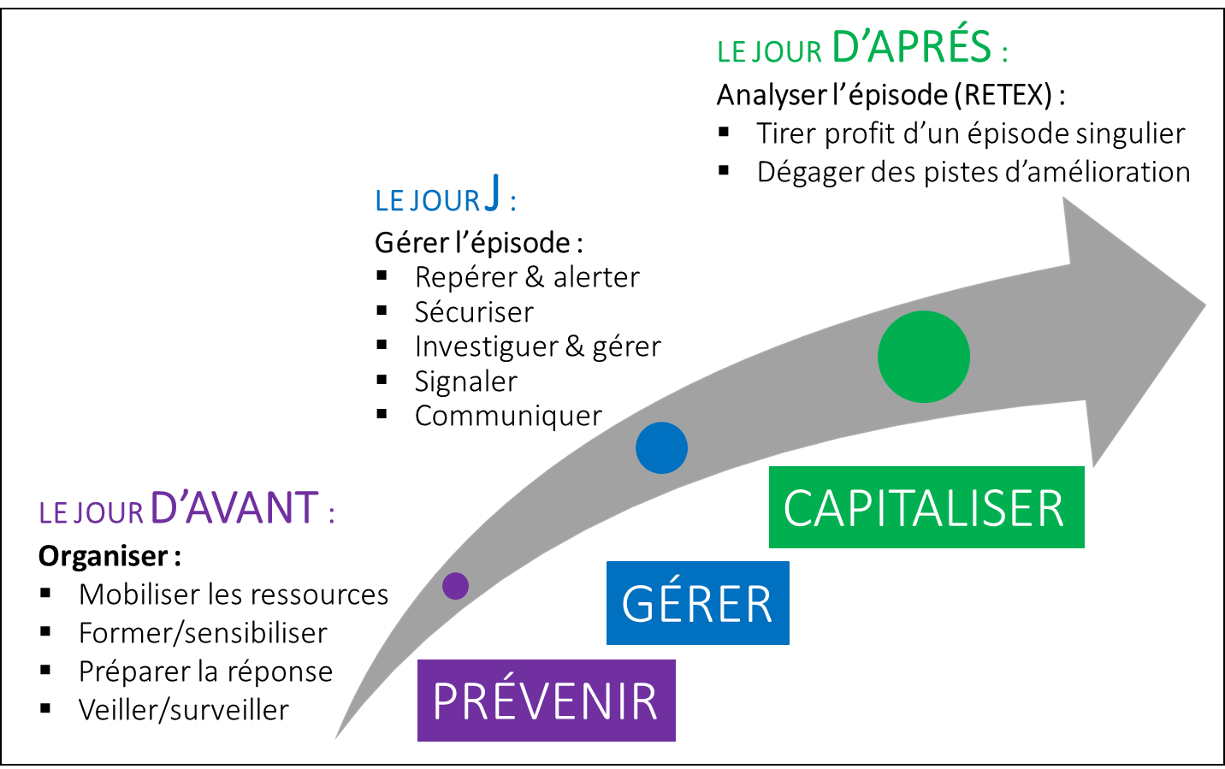

# METHODOLOGIE

1. **Les acteurs mobilisés pour la rédaction et la promotion du PLME**

* Directeur et/ou responsable d’établissement et/ou de département et professionnels administratifs.
* Professionnels de l’établissement : médecin coordonnateur, médecin, cadre, IDEC et autres professionnels paramédicaux.
* Personnes ressources ayant une expertise en prévention contrôle de l’infection : ressource interne, Equipe Mobile d’Hygiène (EMH), Centre d’Appui pour la Prévention des Infections Associées aux Soins Bourgogne-Franche-Comté (CPias BFC).

Chacun des acteurs, selon sa fonction et son champ d’action, participe à la préparation du PLME.

1. **Elaboration et actualisation du PLME**

Le travail préparatoire d’appropriation de ce guide est mené de manière collégiale et pluridisciplinaire.

L’élaboration du PLME est réalisé hors période de crise pour être mobilisé et mobilisable dès la survenue d’un évènement infectieux à potentiel épidémique.

Le PLME est actualisé tous les ans en tant qu’annexe du plan bleu.

1. **Evènements infectieux à potentiel épidémique cibles**

Gastroentérite aigüe (GEA), *Clostridium difficile*, infection respiratoire aigüe (IRA), grippe, COVID-19, gale et autre phénomène émergent qui ne peut, par définition, être connu avant sa survenue.

Il n’existe pas de liste exhaustive.

Si les pathogènes sont de nature différente et appellent à des mesures barrières spécifiques, en revanche, le PLME est, quant à lui, applicable quel que soit le pathogène.

1. **Organisation du PLME à poser aux 3 temps stratégiques**

* Le jour d’avant : préparer la réponse.
* Le jour J : gérer l’épisode.
* Le jour d’après : retour sur l’épisode.

1. **Check-list pour tester votre organisation (annexe E)**

## LE JOUR D’AVANT : PRÉPARER LA RÉPONSE

1. **Mobiliser les ressources :**
   1. **Ressources humaines (cf outils de listing et fiches missions du plan bleu) :**
      1. **Les identifier :**

* Internes à l’établissement :
* Tous les professionnels médicaux et paramédicaux de la structure.
* Définir la composition de la cellule de crise (spécifique à gestion du risque épidémique).
* Externes à l’établissement :

Laboratoire partenaire.

Professionnels de santé libéraux.

Appui d’expertise.

Autres partenaires :

D’urgences : médecin généraliste, pompier, SMUR.

De soins lors de mouvement de résidents (consultation, hospitalisation …) : appui pour le transport.

Administratifs & de tutelles : conseil départemental, Agence régionale de santé.

* + 1. **Les mobiliser :**
* Pour les préparer en amont d’un évènement infectieux à potentiel épidémique.
* Lors de la survenue d’un évènement infectieux à potentiel épidémique.
  1. **Ressources matérielles :**
* Disponibilité des outils de communication et mode opératoire (cf plan bleu).
* Disponibilité des Equipements de Protection Individuelle (EPI).
  1. **Ressources organisationnelles :**
* Disponibilité des protocoles Précautions Standard (PS)/Précautions Complémentaires (PC).
* Dispositif de signalement (interne & externe) organisé et opérationnel (annexe A).

1. **Former/sensibiliser pour optimiser la veille :**

* Diffusion & accompagnement des protocoles PS/PC (annexe B).
* Formation/sensibilisation des professionnels selon le plan de formation interne de la structure (intégration des PS/PC au plan de formation institutionnel de l’établissement).
* Formation/sensibilisation des professionnels au repérage précoce des évènements sentinelles et au circuit du signalement.

## LE JOUR J : GÉRER L’EPISODE

1. **Veiller, repérer & alerter :**

* Rôle des professionnels défini.
* Professionnels sensibilisés.
* Systématiser le repérage lors des soins et/ou accompagnements dans les actes de la vie quotidienne par tous les professionnels en charge.
* Alerter l’IDE & le médecin pour analyser le signal.

Remarque : si ces ressources IDE et médicales ne sont pas disponibles sur site, l’organisation doit être anticipée, réfléchie et posée pour, qu’en tant que de besoin, les professionnels en place puissent mobiliser ces ressources.

1. **Sécuriser en évaluant quotidiennement le rapport bénéfice/risque de la sécurisation :**

* Mettre en place des mesures barrières d’emblée, dès le repérage du cas (= personne accueillie malade).
* Suspendre les activités communes (repas, animation …) jusqu’à documentation de l’épisode.
* Alerter sans délai l’EMH lorsque l’EMS est conventionné et le CPias selon le besoin.

Remarque : la maitrise d’un évènement infectieux à potentiel épidémique nécessite de ne pas perdre de temps. Plus les mesures de sécurisation tarderont à être mise en place, plus il sera difficile de contenir l’épisode. Il est donc nécessaire d’être réactif rapidement pour limiter l’impact sanitaire lié à l’épisode en cours. L’évaluation par un professionnel qualifié (IDE, médecin) est à réaliser dès détection du signal. Selon le besoin, un professionnel expert en prévention contrôle de l’infection peut être mobilisé.

1. **Investiguer & gérer :**

* Documenter la situation :
* Fiche de recensement des cas (annexe C).
* Fichier pour établir la courbe épidémique (annexe D).

🡺 Remarque : l’accompagnement par l’EMH est possible pour aider l’établissement.

* Mobiliser la cellule de crise si besoin.
* Demander appui des EMH/CPias pour accompagner les équipes à sécuriser la prise en charge (ajuster les PC selon les résultats du laboratoire).

1. **Signaler l’épisode infectieux à potentiel épidémique :**

Réaliser le signalement externe par le responsable de l’établissement sur le portail des signalements : <https://signalement.social-sante.gouv.fr/psig_ihm_utilisateurs/index.html#/accueil>

1. **Communiquer :**
   1. **Communication interne :**
   * Auprès du/des résidents malades et/ou personnes de confiance et/ou familles.
   * Auprès de professionnels : partage de l’information :
     + En interne : dossier du résident, résident.
     + En externe : lors de la sortie et/ou du transfert vers un établissement d’aval.
   * Auprès des autres résidents de l’établissement.
   * Auprès du CVS : nombre de cas, mesures prises et impact pour l’organisation collective.
   1. **Communication externe :**

* Intervenants extérieurs : professionnels de santé libéraux, coiffeur, pédicure …
* Usagers, bénévoles, visiteurs.

Remarques :

* Penser à ajuster la communication en cas d’évolution de la situation et à la fin de l’épisode.
* Préciser le mode de communication (cf plan bleu).
* Tracer la communication (cf plan bleu).

## LE JOUR D’APRES : RETOUR SUR L’EPISODE (RETEX)

**Organiser, à distance de l’épisode épidémique, un RETEX :**

* Réaliser un bilan épidémiologique : mesurer l’impact sanitaire de la situation en termes de morbi-mortalité.
* Identifier & analyser les points forts et les points de fragilités pour réajuster.
* Proposer les axes d’amélioration.
* Participer à la consolidation des points de maitrise et de la qualité de la prise en charge.
* Réaliser un retour auprès des équipes ayant participé à la prise en charge par l’EMH.
* Valoriser les acquis et la prise en charge.
* Soutenir les équipes.
* Evaluer l’impact financier : laisser à l’appréciation de l’établissement. Peut avoir un intérêt tant comptable (moindre coût de gestion attendu) que pédagogique (réactivité et respect des bonnes pratiques par les équipes) pour contribuer à soutenir les efforts de la prévention.

# Annexe A - Dispositif de signalement (interne & externe)

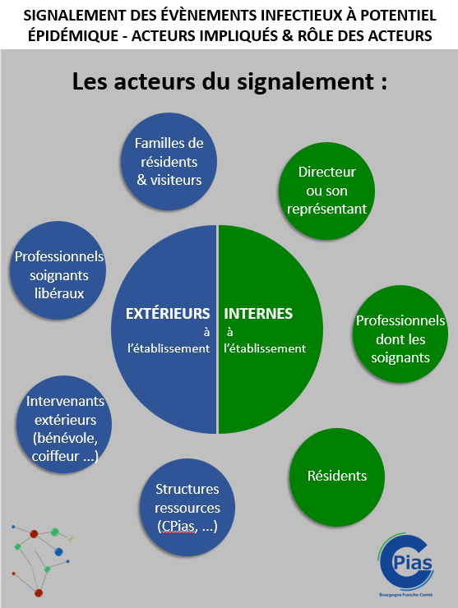

Lien vers le document :

[CPias BFC - Les acteurs du signalement](https://www.cpiasbfc.fr/autonomie/signalement/acteurs_signalement_roles_des_acteurs.pdf)

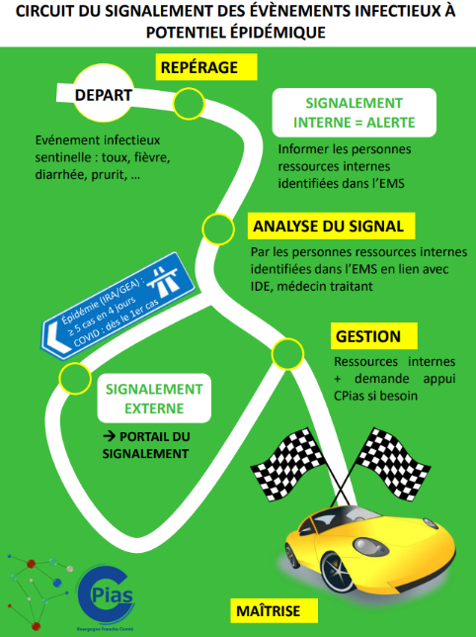

Lien vers le document :

[CPias BFC - Circuit du signalement des évènements infectieux](https://www.cpiasbfc.fr/autonomie/signalement/circuit_du_signalement.pdf)

Lien vers le document :

[CPias BFC - Annuaire des ressources externe](https://www.cpiasbfc.fr/autonomie/signalement/annuaire_des_ressources_externes.pdf)

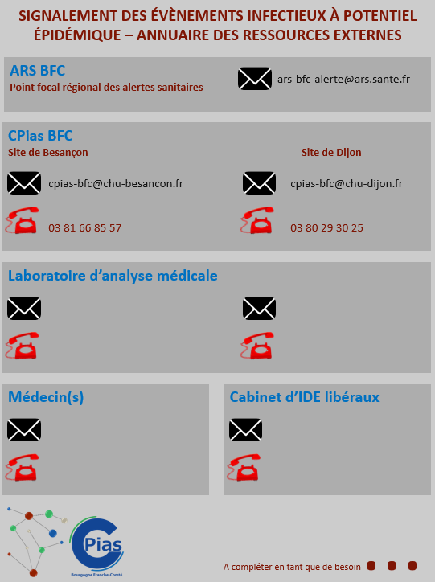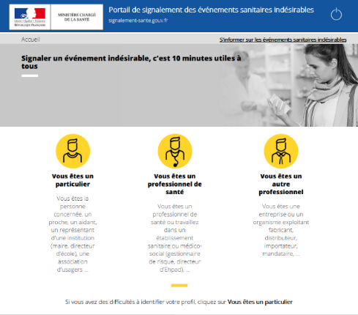

Lien vers le portail du signalement :

[Portail du signalement](https://signalement.social-sante.gouv.fr/psig_ihm_utilisateurs/index.html#/accueil)

# Annexe B – Précautions standard & complémentaires

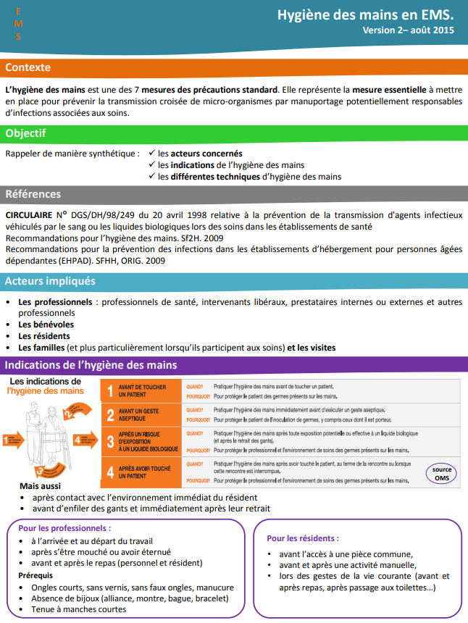

Lien vers le document :

[Plaquette hygiène des mains](https://neptune.chu-besancon.fr/rfclin/guides/prec_standard/hygiene_mains/plaquette_hygiene_des_mains_v2_08_2015.pdf)

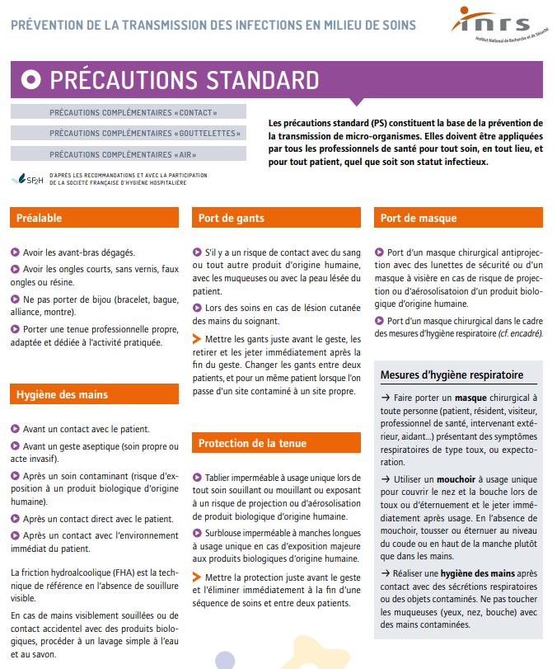

Lien vers le document :

[Plaquette précautions standard](https://www.inrs.fr/dms/inrs/CataloguePapier/ED/TI-ED-6360/ed6360.pdf)

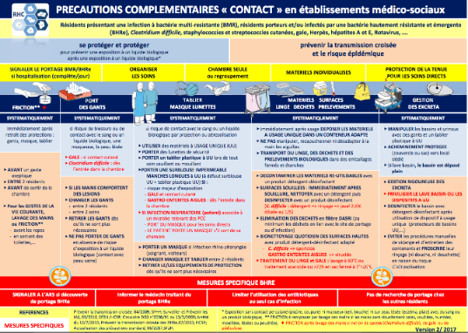

Lien vers le document :

[Précautions complémentaires contact](https://rhc-arlin.pasman.fr/wp-content/uploads/2018/01/Capture-d%E2%80%99e%CC%81cran-2018-01-31-a%CC%20%80-22.24.11.png)

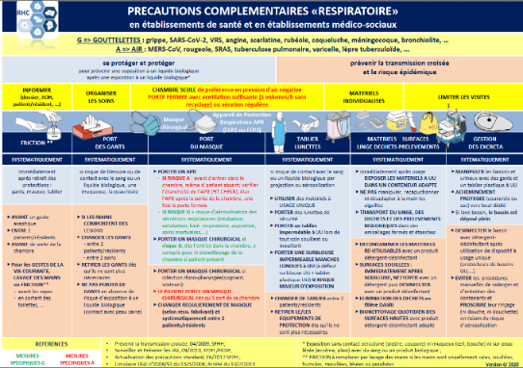

Lien vers le document :

[Précautions complémentaires respiratoires](https://rhc-arlin.pasman.fr/wp-content/uploads/2020/03/iconePCR.png)

# Annexe C – Documenter l’épisode : fiche de recensement des cas



# Annexe D – Documenter l’épisode : construire la courbe épidémique

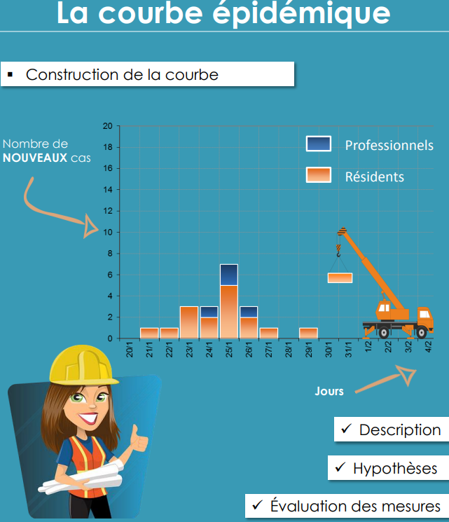

Lien vers le document : [Outil Excel pour construire la courbe épidémique](https://neptune.chu-besancon.fr/rfclin/signalement/Construction_courbe_epidemique.xls)

# Annexe E – Check-list

Lien vers le document : [Outil Excel de check-list](https://www.cpiasbfc.fr/guides/epidemies/gestion_epidemie/check_list_PLME.xlsx)